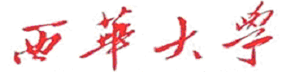

外文文献与中文译文

外文文献题目:
中文译文题目:
学院(直属系): 知识产权学院、法学院
年级、专业: 2006级法学
学 生 姓 名: * * *
学 号: 2006 ***
指 导 教 师: * * *

